1 Увод у рад са програмима за табеларна израчунавања

У данашњем свету подаци су постали веома битни и уз њихово паметно коришћење могуће је постићи доста тога. Слободно можемо рећи да је права информација постала најбитнији ресурс. Основни алат за рад са подацима јесте Misrosoft Excel и у наредних неколико поглавља биће представљене његове основне али и неке напредне могућности. То ће нам послужити као одлична увертира за други део курса у коме ће бити представљена обрада података у Пајтону.

1.1 Подаци и информације

Да бисмо донели неку одлуку понекад је потребно да анализирамо доста информација и на основу њих донесемо неке закључке. Одлуке на основу анализе податако могу доносити и државе и компаније, али врло често су то и неке личне одлуке.

- Пример где држава доноси неку одлуку имамо током епидемије. Тада се анализирају подаци о броју заражених, тестираних, излечених и преминулих и на основу тога се одређују епидемиолошке мере и забране.
- Пример где компанија обрађује податке и доноси одлуку имамо када на крају године компанија израчуна колико је више зарадила него што је планирала и на основу тога радницима исплати бонусе.
- Лична одлука на основу обраде података може бити на пример куповина мобилног телефона. Када се одлучимо за неки модел ми обично проверимо где је најповољнији и тамо га купимо. Не мора цена бити кључна. Може то бити и могућност куповине на рате или уз уговор или једноставно неки поклон уз куповину.

За почетак треба направити разлику између податка и информације. Податак је нека реч или неки број или ознака. Податак може бити и низ бројева или речи. Може бити и табела или слика. Када обрадимо податке тада настаје информација. Касније на основу информација доносимо одлуке. Под обрадом података подразумевамо рачунање на основу кога из података нешто закључујемо и тиме добијамо информацију. Информација као и податак може бити неки број или табела или неки графички приказ података.

Као пример обраде података можемо навести рачунање зараде једног продавца воћа. У наредној табели су подаци које траба обрадити.
воће | цена по кг | маса
банана | 99 | 22
јабука | 65 | 11
крушка | 70 | 9
ананас | 230 | 1
бресква | 89 | 7
поморанџа | 77 | 15
кајсија | 80 | 6
кокос | 290 | 1
авокадо | 320 | 2

Пробајте да помоћу калкулатора израчунате колико је продавац зарадио. У наредним поглављима ћемо видети како је ово могуће аутоматизовати и уштедети доста времена. Поред тога уклања се и могућност грешке која може настати грешком при уношењу бројева у калкулатор.

1.2 Покретање Ексела

Ексел се у зависности од оперативног система и подешавања може покренути на више начина. Уколико је креирана пречица на радној површини, потребан је само двоструки клик, односно једноструки клик уколико је пречица креирана у старт менију. Уколико нема креираних пречица потребно је у опцији претраге у старт менију укуцати excel и пронаћи га међу програмима.

У зависности од верзије Ексела при покретању се може појавити избор опција који нуди прављење новог фајла или учитавање постојећег.

1.3 Навигација и уношење података у табелу

Када покренемо Ексел отвориће се нови празни радни лист и тада смо спремни да започнемо нешто ново. У горњем делу радног листа се налази трака са командама као и доста иконица и њих ћемо постепено објашњавати.

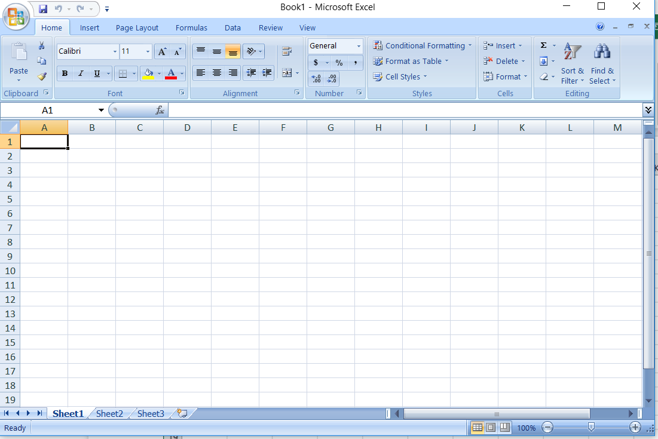

Колоне у табели обележавају се великим словима абецеде а врсте природним бројевима. На горе приказаној слици смо кликнули на поље А1 и можемо унети неки податак у то поље. То може бити реч, број или нека математичка формула. Када завршимо са уносом потребно је да притиснемо ентер и тако прелазимо у наредно поље.

Сада ћемо узети пример табеле продавца воћа и обрадићемо је у Екселу.
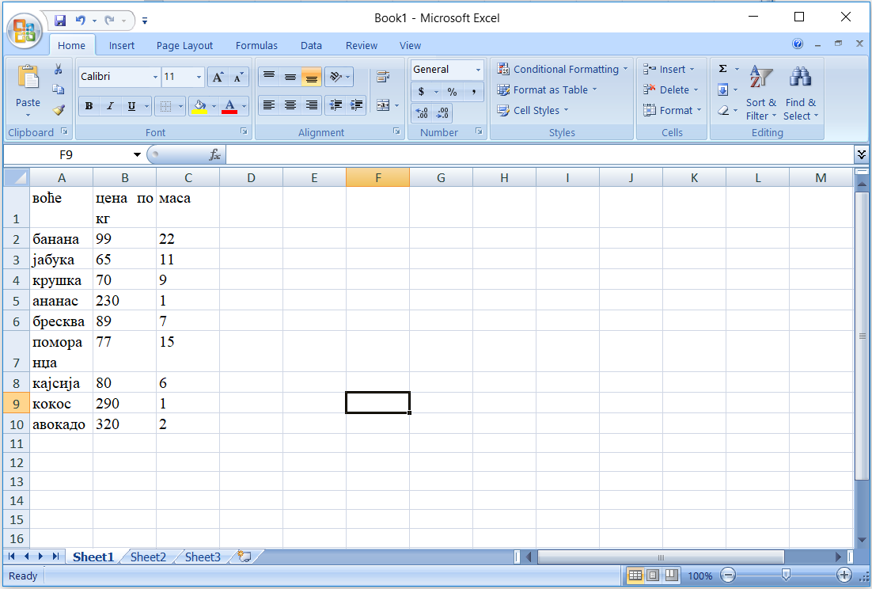
Може се приметити да када унесемо податке ћелије остају исте ширине а слова прелазе у следећи ред. То се може поправити тако што ухватимо мишем место између две колоне и вучемо лево или десно док не добијемо жељену ширину. Други начин је да два пута кликнемо то место и онда се колона рашири тачно онолико колико је потребно. Сада имамо табелу која је доста прегледнија.
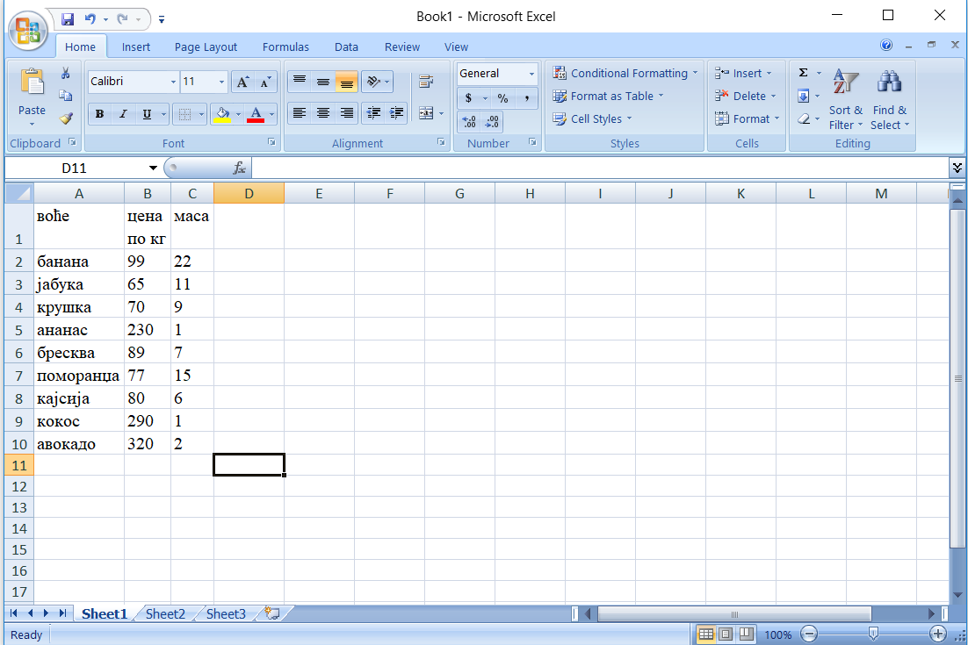
Остаје нам још да овакву табелу сачувамо. У горњем левом углу се налази иконица која се виђа у скоро свим програмима и означава да се кликом на њу чува све што је урађено. Препоручује се да се повремено у току рада кликне на њу да би се сачувао тренутни рад. Новије верзије Ексела у себи имају подешавања да након одређеног временског интервала чувају све што је промењено, док онлине верзије Ексела чувају сваку промену истог тренутка.
1.4 Једноставне формуле

Највећа погодност коју нам Ексел нуди јесте једноставан рад са формулама. Можемо користити све основне операције које има и калкулатор. За почетак, користићемо операције +, -, *, / као и заграде ( ). Када желимо да унесемо формулу пре уноса потребно је ставити знак =. Ево примера неких једноставнијих формула:
=А2+В2
=(С3+С4)/(А2-В2)
=5*(А1-В3)

Формуле уносимо тако што прво кликнемо на ћелију. Када завршимо са уносом кликом на ентер добијамо резултат.
Сада ћемо нашу табелу да проширимо тако што ћемо додати још једну колону и у њено прво поље написати укупно. Следећа поља испод укупно ће представљати зараду по свакој врсти воћа односно производ цене и масе продатог воћа.

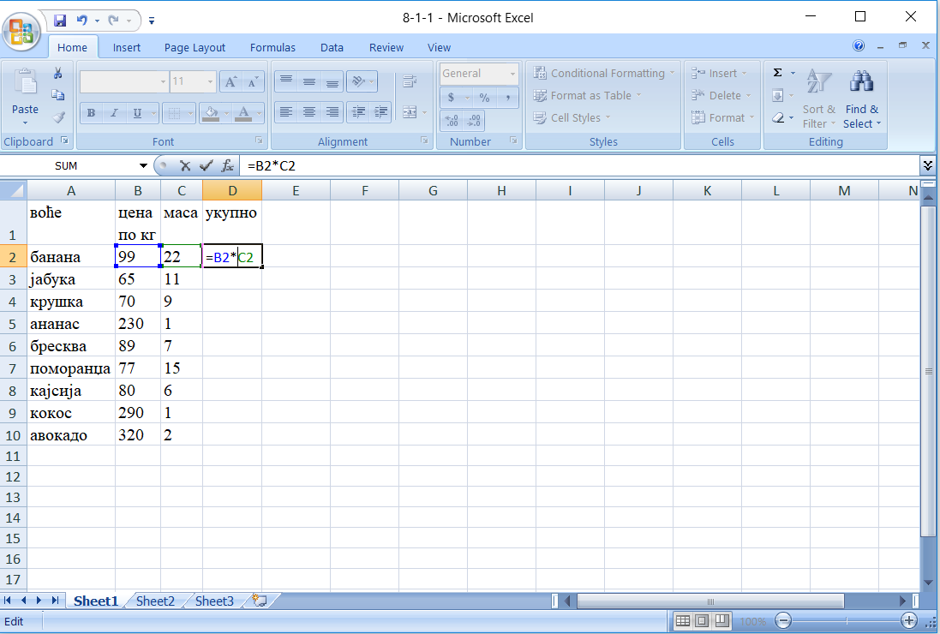

Сада ћемо ову формулу ископирати и на остала поља колоне тако што ћемо ухватити доњу десну тачку ћелије са првом формулом и превући је на доле. Ексел је паметан и неће ископирати исту формулу него ће формулу променити тако да она стално рачуна производ два лева суседна елемента.

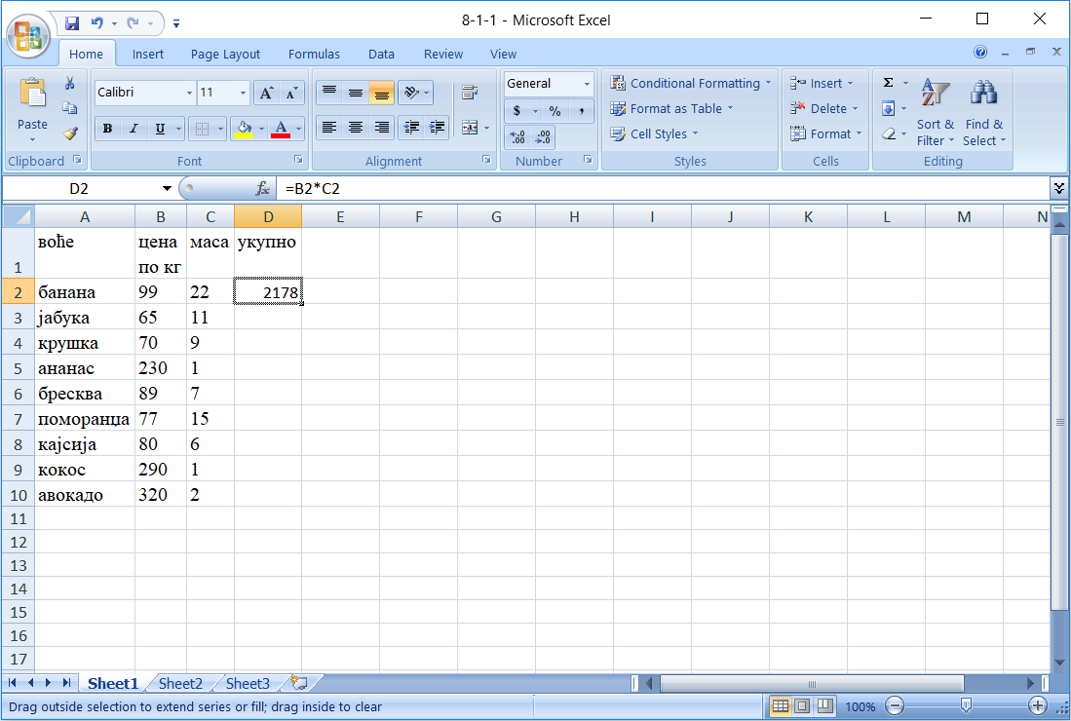
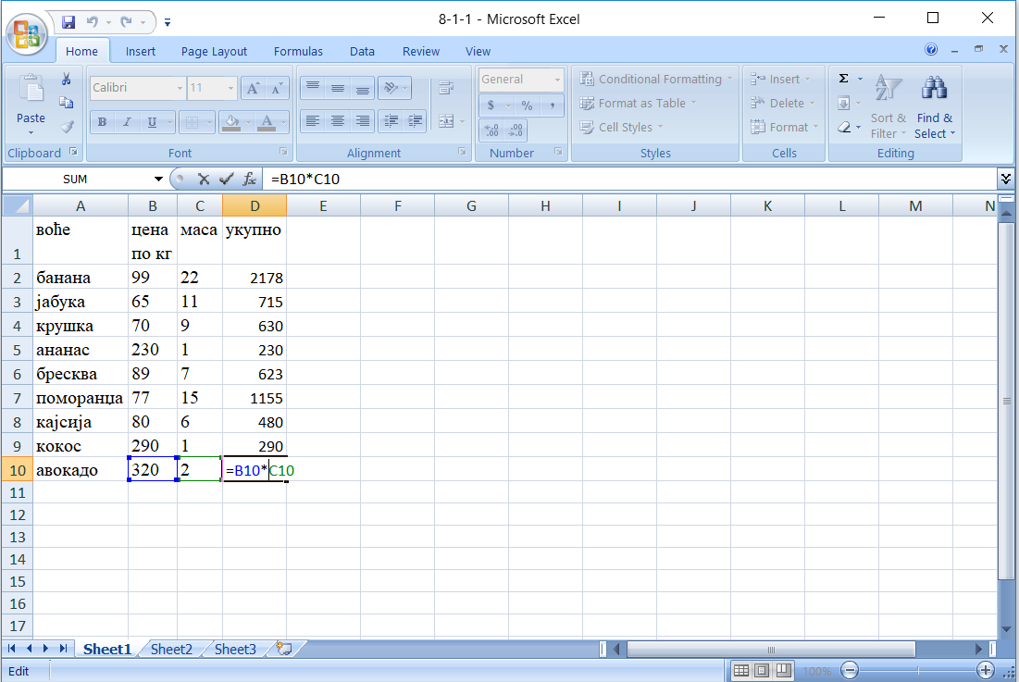

На крају је потребно израчунати колико је трговац укупно зарадио и за то можемо користити збир свих девет поља једно по једно или једноставније употребити функцију =SUM(D2:D10). Овај запис значи да сумирамо све бројеве од поља D2 до поља D10.
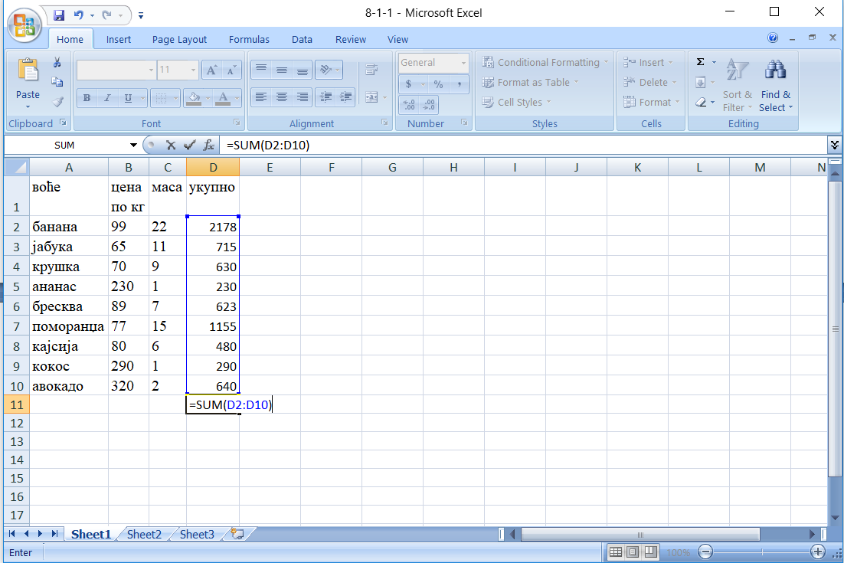
Када притиснемо ентер добијамо следеће:
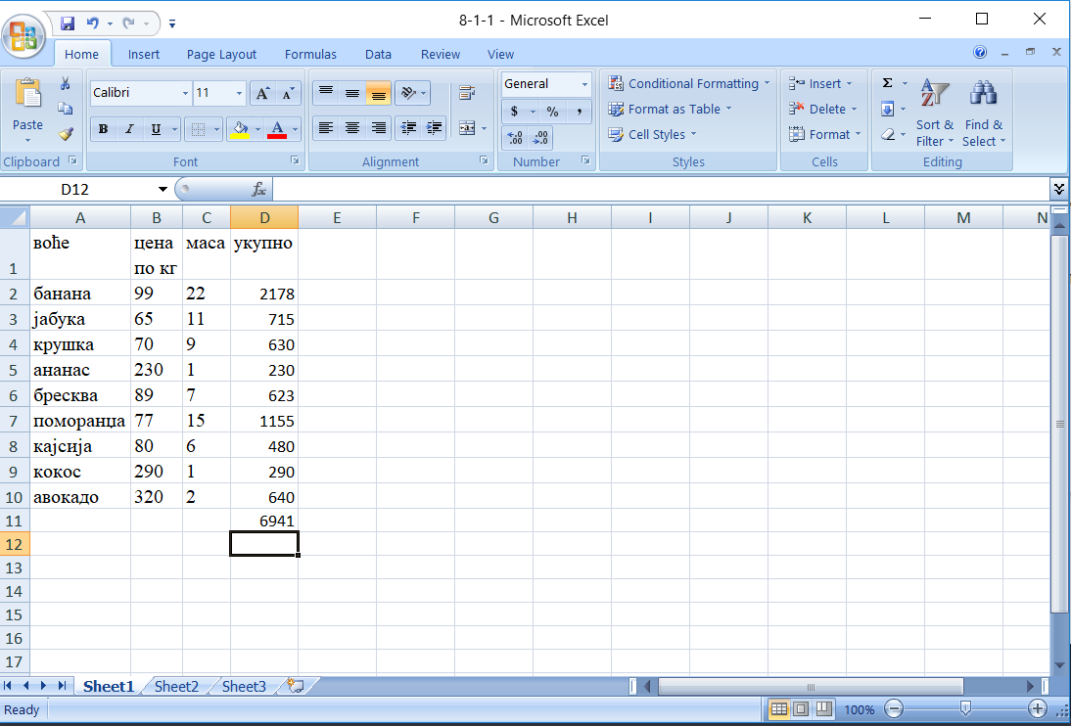
Овим је задатак завршен. Уколико у неком тренутку променимо неки податак у табели, аутоматски ће се променити вредности у пољима које зависе од промењеног податка и то је велика моћ Ексела.

Задаци за вежбу
Задатак 1 Изаберите себе и још 5 другара из учионице и направите табелу са вашим именима и висинама. На крају израчунајте просечну висину групе.
Помоћ: Постоје два начина за рачунање просека. Први је да срачунамо збир свих висина, па да га поделимо са укупним бројем ученика. Други и елегантнији начин је коришћење функције AVERAGE(B2:B7). Након израчунавања ће се вероватно појавити децимални запис. Помоћу поља FORMAT у заглављу пробајте та подесите да се заокружује на две децимале.
Задатак 2 Познати програмер има колекцију од 7 луксузних аутомобила. Направити табелу у којој се налазе типови аутомобила, њихова вредност и година производње. Након тога израчунати колико вреди његова колекција и колика је просечна старост његових аутомобила.

